ANEXO 31 DE LA RESOLUCIÓN MISCELÁNEA FISCAL PARA 2024
De los servicios de verificación de la correcta operación y funcionamiento de los equipos y programas informáticos para llevar los controles volumétricos y de los certificados que se emitan
Para los efectos del artículo 28, fracción I, apartado B, cuarto párrafo del CFF, en relación con la regla 1.9., fracción XXIX y el Capítulo 2.6., se dan a conocer los servicios de verificación de la correcta operación y funcionamiento de controles volumétricos, conforme a lo siguiente:
31.1. Servicios de verificación de la correcta operación y funcionamiento de los equipos y programas informáticos para llevar los controles volumétricos
De conformidad con el artículo 28, fracción I, apartado B, cuarto párrafo del CFF y el Capítulo 2.6. "De los controles volumétricos, de los certificados y de los dictámenes de laboratorio aplicables a hidrocarburos y petrolíferos", los contribuyentes indicados en la regla 2.6.1.2., deben obtener los certificados que acrediten la correcta operación y funcionamiento de sus equipos y programas informáticos para llevar controles volumétricos, en términos de la regla 2.6.1.5., en la periodicidad y con las características establecidas en este Anexo.
31.2. Proceso de la verificación
El proceso de verificación de los equipos y programas informáticos para llevar controles volumétricos, debe determinar el grado de conformidad de dichos equipos y programas con respecto a las especificaciones técnicas de funcionalidad y seguridad establecidas en el Anexo 30 “Especificaciones técnicas de funcionalidad y seguridad de los equipos y programas informáticos para llevar controles volumétricos de hidrocarburos y petrolíferos” y, en su defecto, indicar los hallazgos, conclusiones y recomendaciones que los contribuyentes a que se refiere la regla 2.6.1.2., deberán atender, a fin de garantizar la confiabilidad de tales equipos y programas.
La verificación deberá realizarse a los sistemas de medición y a los programas informáticos a que se refiere el Anexo 30 “Especificaciones técnicas de funcionalidad y seguridad de los equipos y programas informáticos para llevar controles volumétricos de hidrocarburos y petrolíferos”, de conformidad con lo siguiente:
I. Verificación de los sistemas de medición:
En el supuesto de que los sistemas de medición de los contribuyentes que soliciten el servicio de verificación, cuenten con un informe o dictamen vigente emitido por una Unidad de Verificación de Medición de Hidrocarburos acreditada por una entidad de acreditación, o por una empresa especializada en materia de medición de hidrocarburos y petrolíferos autorizada por la Comisión Reguladora de Energía, el proveedor del servicio de verificación lo tomará como válido y verificará, en caso de existir, las observaciones y no conformidades reportadas en el informe o dictamen. En este caso, el proveedor procederá a verificar los programas informáticos de conformidad con la fracción II de este apartado.
En cualquier otro supuesto distinto al señalado en el párrafo anterior, en la verificación de los sistemas de medición se deberá cumplir lo siguiente:
a) La verificación debe realizarse en 3 etapas:
1. Recopilar, analizar y evaluar la información documental existente.
2. Realizar un levantamiento de información en sitio, verificando y complementando la información documental revisada.
3. Procesar toda la información recopilada de manera documental y en sitio, para identificar hallazgos y generar conclusiones y recomendaciones.
b) El proveedor del servicio de verificación debe verificar que el volumen del hidrocarburo o petrolífero en las operaciones de recepción, entrega y control de existencias, en la instalación o proceso que corresponda, es obtenido por medio de sistemas de medición que cumplan con las especificaciones establecidas en el apartado 30.5. del Anexo 30 “Especificaciones técnicas de funcionalidad y seguridad de los equipos y programas informáticos para llevar controles volumétricos de hidrocarburos y petrolíferos”.
c) El proveedor del servicio de verificación debe evaluar el cumplimiento normativo de los sistemas de medición; del sistema de gestión de las mediciones que se tenga implementado; de las competencias del personal involucrado; así como, su conformidad con los requisitos del Anexo 30 “Especificaciones técnicas de funcionalidad y seguridad de los equipos y programas informáticos para llevar controles volumétricos de hidrocarburos y petrolíferos”. Para obtener su confirmación metrológica, la verificación de los sistemas de medición debe incluir los siguientes aspectos:
1. Análisis del entorno de operación:
El proveedor del servicio de verificación debe obtener y analizar la información de la forma de operación del proceso donde se encuentre el sistema de medición a verificar, de modo que conozca las condiciones de operación prevalecientes en dicho proceso, e identificar los elementos que conforman el sistema de medición (elementos primarios, secundarios y terciarios).
2. Análisis de la correcta selección de la tecnología de medición empleada:
El proveedor del servicio de verificación debe analizar y evaluar si el principio de medición y el tipo de medidor (elemento primario) empleado en el sistema de medición es apropiado para el uso requerido. En este análisis se debe tomar en cuenta lo siguiente:
i. Las condiciones de operación del proceso (temperaturas, presiones, intervalos de flujo, niveles, etc.).
ii. El tipo de hidrocarburo o petrolífero.
iii. El dimensionamiento del medidor de acuerdo a sus capacidades de diseño y a los intervalos de operación a los que está sujeto.
iv. Las características de desempeño establecidas por el fabricante (exactitud, curvas de error, repetibilidad, tiempo de respuesta, estabilidad, etc.).
3. Inspección y evaluación del diseño de la instalación:
Dependiendo de la tecnología de medición empleada, el proveedor del servicio de verificación debe analizar y evaluar si el diseño de la instalación cumple con lo que marca la normatividad y las mejores prácticas de la industria recomendadas para dicha tecnología. En este análisis se debe evaluar:
i. El arreglo de tuberías del diseño (longitudes de tramos rectos, ubicación de codos, válvulas, acondicionadores de flujo, etc.).
ii. Diámetros de tuberías y dimensiones de los medios de almacenamiento.
iii. Ubicación de elementos primarios y secundarios y sus correspondientes tomas de proceso.
iv. Presencia de vibraciones, ruido u otras perturbaciones y métodos utilizados para su minimización o eliminación;
v. Integridad mecánica.
vi. Materiales de construcción utilizados (sobre todo los que están en contacto con el hidrocarburo o petrolífero).
vii. Instalación eléctrica acorde a la clasificación del área.
viii. Normatividad aplicable de acuerdo a la tecnología empleada.
ix. Recomendaciones de instalación del fabricante del equipo.
x. Las demás que considere necesarias para la evaluación del diseño.
4. Análisis y evaluación de la operación del sistema de medición:
El proveedor del servicio de verificación debe analizar y evaluar, si la operación del sistema de medición se lleva a cabo de acuerdo a las referencias normativas listadas en el apartado 30.7. del Anexo 30 “Especificaciones técnicas de funcionalidad y seguridad de los equipos y programas informáticos para llevar controles volumétricos de hidrocarburos y petrolíferos”, y/o a los manuales y recomendaciones del fabricante. Este análisis y evaluación debe incluir:
i. La periodicidad con que los elementos primarios y secundarios utilizados son verificados y calibrados contra estándares de referencia.
ii. La concordancia entre el intervalo de medición calibrado de los elementos primarios y secundarios y los intervalos de medición de la operación del proceso.
iii. La compatibilidad, integridad y calidad de los tipos de señales de comunicación entre los elementos primarios y secundarios con el elemento terciario (computador de flujo o volumen).
iv. El apego a las normas o estándares de las ecuaciones de cálculo utilizadas por los elementos terciarios.
v. La correspondencia del sistema de unidades utilizado en el cálculo de volúmenes.
vi. Las condiciones base o de referencia utilizadas en el algoritmo de cálculo.
vii. La cantidad de cifras significativas que se deben aplicar.
viii. La validación del cálculo con respecto a un modelo matemático.
5. Revisión del sistema de gestión de las mediciones:
El proveedor del servicio de verificación debe analizar y evaluar si el sistema de medición cuenta con un sistema de gestión, en apego a la NMX-CC-10012-IMNC-2004 "Sistemas de gestión de las mediciones - Requisitos para los procesos de medición y los equipos de medición", cuya declaratoria de vigencia por parte de la Secretaría de Economía fue publicada en el DOF el 27 de julio de 2004, o aquélla que la sustituya. En este análisis y evaluación se debe:
i. Revisar la configuración del computador de flujo o volumen y verificar que cuente con un control de acceso, como por ejemplo una contraseña, para evitar cualquier alteración, cambio no autorizado o accidental en sus parámetros de configuración de la sección de cálculos.
ii. Verificar que se lleve un registro de todos los cambios o ajustes realizados, tanto a la configuración del computador de flujo o volumen, como a los demás elementos del sistema de medición.
iii. Verificar que el personal involucrado en el proceso de medición y la administración de los sistemas de medición está facultado para desempeñar las tareas asignadas; dicho personal deberá contar con conocimientos en metrología de flujo, en sistemas de gestión y en el uso de herramientas estadísticas.
iv. Revisar que se tenga un control documental mediante la integración de un expediente del sistema de medición; dicho expediente debe contener, de manera general:
a. Censo de todos los elementos del sistema.
b. Especificaciones técnicas de los elementos del sistema.
c. Planos y diagramas del sistema de medición.
d. Manuales y/o procedimientos de operación, verificación y mantenimiento.
e. Certificados de calibración, tratándose de los dispensarios de estaciones de servicio el resultado aprobatorio de una verificación realizada para el cumplimiento de la NOM-005-SCFI-2017.
f. Reportes de laboratorio del hidrocarburo o petrolífero de que se trate.
v. Las demás que considere necesarias para la evaluación del diseño.
6. Revisión de la existencia de programas de mantenimiento y verificación, así como del registro de la realización de éstos, de acuerdo a un procedimiento documentado para mantener en condiciones óptimas los elementos del sistema de medición:
i. Revisar la existencia de programas de verificación y calibración, así como verificar su aplicación, para determinar si los instrumentos de medición cuentan con certificados de calibración con información vigente, de acuerdo al programa de verificación y calibración.
ii. Verificar que se lleva un seguimiento estadístico de las variables de control asociadas al sistema de medición y que éstas no sobrepasen los límites de control establecidos.
iii. Evaluar la estimación de incertidumbre con base en la norma NMX-CH-140-IMNC-2002 "Guía para la Expresión de Incertidumbre en las Mediciones", cuya declaratoria de vigencia por parte de la Secretaría de Economía fue publicada en el DOF el 17 de febrero de 2003, o aquélla que la sustituya, la cual debe realizarse con información actualizada, para verificar que las características metrológicas de los elementos asociados en la medición, las cuales pueden ser obtenidas de las especificaciones del fabricante y/o de los certificados de calibración, permiten alcanzar los niveles de incertidumbre especificados de acuerdo a la aplicación.
II. Verificación de los programas informáticos:
a) El proveedor del servicio de verificación debe confirmar que los programas informáticos para llevar controles volumétricos están acorde a los requerimientos de funcionalidad y seguridad establecidos en los apartados 30.6.1. y 30.6.2. del Anexo 30 “Especificaciones técnicas de funcionalidad y seguridad de los equipos y programas informáticos para llevar controles volumétricos de hidrocarburos y petrolíferos”.
b) El proveedor del servicio de verificación debe realizar pruebas de consulta y pruebas de generación de informes, corroborando los resultados obtenidos con la información visualizada directamente en las tablas de la base de datos.
c) Para verificar la respuesta del sistema de autodiagnóstico, se deberá realizar una prueba simulando la interrupción de la comunicación de algún elemento del control volumétrico, siempre y cuando existan condiciones que no comprometan la operación.
31.3. Periodicidad de la obligación de obtener el certificado
Los contribuyentes a que se refiere la regla 2.6.1.2., deberán obtener de manera anual a más tardar el 31 de diciembre de 2024, el certificado a que se refiere el apartado 31.4. del presente Anexo, de sus equipos y programas informáticos para llevar controles volumétricos en el cual se deberán incluir las actualizaciones, mejoras, reemplazos que se instalen o cualquier otro tipo de modificación que se realice.
31.4. Características del certificado
Los certificados sobre la correcta operación y funcionamiento de los equipos y programas informáticos para llevar controles volumétricos, que los contribuyentes indicados en la regla 2.6.1.2., están obligados a obtener, deberán ser emitidos por personas que hayan obtenido un informe de evaluación aprobatorio emitido por una entidad de acreditación en términos de la Ley Federal sobre Metrología y Normalización o de la Ley de Infraestructura de la Calidad de conformidad con la regla 2.6.1.5., dicho informe de evaluación debe incluir:
I. Identificación única del informe de evaluación y fecha de emisión.
II. Identificación de la entidad evaluadora.
III. Fecha(s) de evaluación.
IV. Identificación del solicitante.
V. Firma de validación.
VI. Descripción de las revisiones, pruebas y evaluaciones realizadas. Las evaluaciones a que se refiere el informe deberán abarcar los siguientes temas:
a) En sistemas de medición:
1. Terminología metrológica.
2. Sistema metrológico nacional e internacional.
3. Sistema Internacional de Unidades.
4. Mecánica de fluidos.
5. Termodinámica.
6. Cadena de valor de hidrocarburos, petrolíferos y biocombustibles.
7. Tecnologías de medición de flujo: desplazamiento positivo, turbina, presión diferencial, ultrasónico y coriolis.
8. Patrones de medición y trazabilidad.
9. Probadores.
10. Calibración.
11. Magnitudes de influencia.
12. Cálculo de cantidades.
13. Estimación de incertidumbre de calibración.
14. Estimación de incertidumbre del volumen neto.
15. Computadores de flujo.
b) En sistemas informáticos:
1. Diseño de software.
2. Hardware de equipo informático.
3. Desarrollo de componentes de software para manejo de dispositivos.
4. Tecnologías de redes de área local.
5. Tecnologías de comunicaciones.
6. Seguridad informática.
7. Base de datos.
c) En regulación y normatividad:
1. La normatividad especificada en el Anexo 30 denominado "Especificaciones técnicas de funcionalidad y seguridad de los equipos y programas informáticos para llevar controles volumétricos de hidrocarburos y petrolíferos".
VII. Resultados de las competencias técnicas del personal.
VIII. Resultados de las evaluaciones realizadas. El resultado de la evaluación debe presentarse como un informe de evaluación de competencias técnicas y debe contener como mínimo:
a) Nombre de la entidad evaluadora, así como su acreditación y vigencia, en términos de la Ley Federal sobre Metrología y Normalización o de la Ley de Infraestructura de la Calidad.
b) Fecha de aplicación de la evaluación (no mayor a cuatro años).
c) Nombre de la persona evaluada.
d) Conclusiones referentes a la competencia técnica del evaluado.
Los certificados sobre la correcta operación y funcionamiento de los equipos y programas informáticos para llevar controles volumétricos deberán contener, al menos, los siguientes requisitos:
I. Nombre, denominación o razón social y clave en el RFC del contribuyente obligado a llevar controles volumétricos de hidrocarburos o petrolíferos.
II. Denominación o razón social y clave en el RFC del proveedor para prestar el servicio de verificación de la correcta operación y funcionamiento de los equipos y programas informáticos.
III. Denominación o razón social y clave en el RFC del proveedor que haya vendido o instalado los equipos y programas informáticos objeto de la verificación.
IV. Domicilio en el que se prestó el servicio de verificación.
V. Nombre y firma del personal del proveedor que emite el certificado.
VI. Clave en el RFC del representante legal del proveedor.
VII. Número de folio del certificado.
VIII. Fecha de emisión del certificado.
IX. Fecha de inicio y de término de la verificación.
X. Identificación de cada uno de los equipos y programas verificados.
XI. En su caso, información de la última verificación realizada a los equipos y programas informáticos para llevar controles volumétricos.
XII. Normatividad aplicada.
XIII. Tabla de cumplimiento de los requisitos verificados del Anexo 30 “Especificaciones técnicas de funcionalidad y seguridad de los equipos y programas informáticos para llevar controles volumétricos de hidrocarburos y petrolíferos”, que refieran la especificación o requerimiento del equipo o programa informático, así como si se cumple o no con el mismo; debiendo señalarse, en su caso, el detalle del incumplimiento, conforme a lo siguiente:
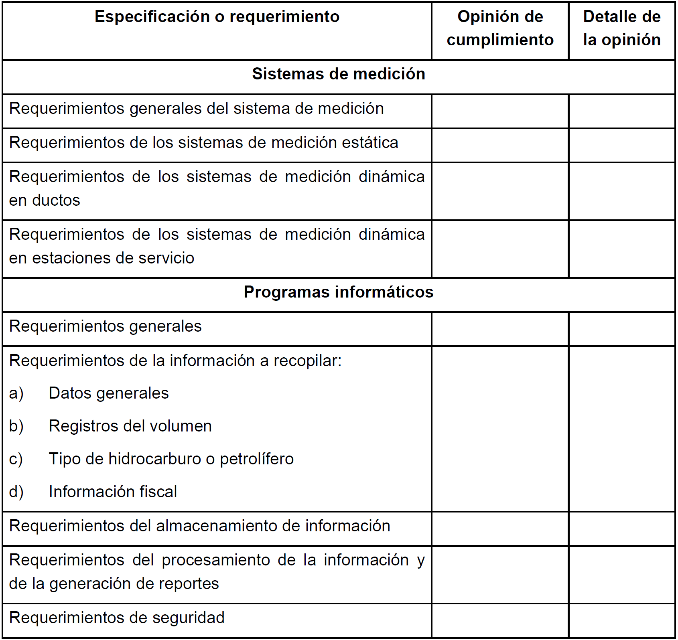
La Tabla de cumplimiento anterior es el formato que debe emplearse para registrar la información requerida por el SAT, independientemente de que ya se cuente con un certificado emitido por un proveedor acreditado por la instancia competente.
XIV. Resultado de la verificación en el sentido de:
a) Acreditar la correcta operación y funcionamiento de los equipos y programas informáticos para llevar controles volumétricos.
b) Describir las fallas u observaciones encontradas en los equipos y programas informáticos para llevar controles volumétricos, sus implicaciones en la operación y otros datos que permitan identificar las anomalías que contravienen lo señalado en el Anexo 30 “Especificaciones técnicas de funcionalidad y seguridad de los equipos y programas informáticos para llevar controles volumétricos de hidrocarburos y petrolíferos”, así como las recomendaciones aplicables.
Para los efectos del envío al SAT de los certificados a que se refiere este apartado, éstos deben constar en un archivo en formato PDF y un XML o JSON elaborados conforme a las especificaciones y características técnicas publicadas en el Portal del SAT.
El certificado en PDF y en XML o JSON debe nombrarse conforme lo siguiente: iniciar con el prefijo CE seguido de un guion medio y de la clave en el RFC del contribuyente que lo envía, seguido de un guion bajo, seguido de la clave en el RFC del proveedor o perito que emite el certificado, seguido de cinco números únicos y consecutivos que correspondan al orden cronológico de emisión del certificado en el año, seguidos de cuatro números que correspondan al año de emisión del mismo, por ejemplo: CE-GPA200101NL1_EVA9612104R6000252021.
Atentamente.
Ciudad de México, a 15 de diciembre de 2023.- En suplencia por ausencia del Jefe del Servicio de Administración Tributaria, con fundamento en el artículo 4, primer párrafo del Reglamento Interior del Servicio de Administración Tributaria, firma el Administrador General Jurídico, Lic. Ricardo Carrasco Varona.- Rúbrica.

